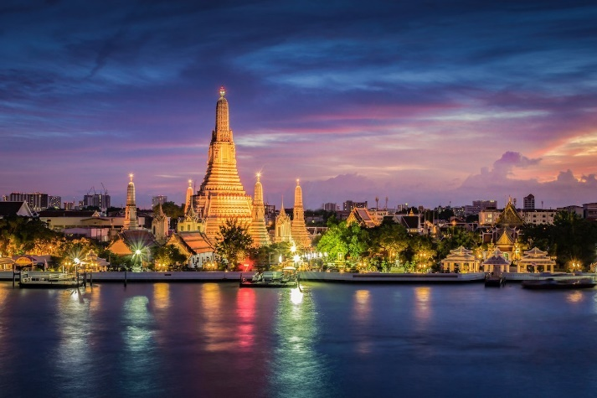 | 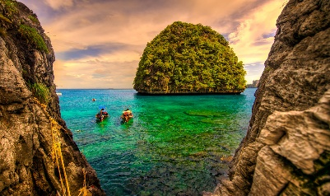
 | 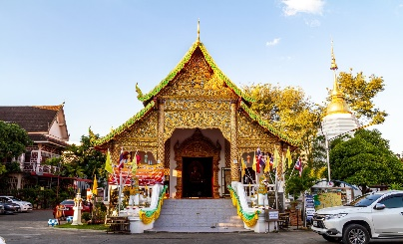
Triángulo Thai con Phuket
10 días – 9 noches
Bangkok, Chiang Rai, Chiang Mai y Phuket

ITINERARIO
Ref. LCVAE-TTP
Salidas en servicio regular: lunes, miércoles y sábado.
Vigencia: 01 de abril al 31 de octubre 2024.

DIA 1 LLEGADA A BANGKOK
Llegada al aeropuerto de Bangkok donde los espera su guía de habla hispana y traslado al hotel. Tiempo libre hasta el check-in en el hotel, habitaciones disponibles a partir de las 14:00 hrs. Alojamiento.

DIA 2 BANGKOK
Después del desayuno, visita a tres de los templos budistas más inusuales empezando por Wat Traimit. Situado en el extremo de Chinatown, en Yaowarat Road, cerca de la estación de tren Hualampong, Wat Traimit alberga el Buda de oro macizo más grande del mundo, midiendo casi cinco metros de altura con un peso de cinco toneladas y media. Luego, la excursión continuará hacia Wat Pho, el templo más grande de Bangkok, el templo del enorme Buda reclinado y los Chedis de los Reyes, este se encuentra detrás del Templo del Buda, es uno de los mayores templos de la ciudad y famoso por su gigantesco Buda reclinado que mide 46 metros de largo y está cubierto de oro. A continuación, se visitará el Palacio Real, que es, sin duda, el monumento más famoso de la ciudad. Construido en 1782, y por 150 años la casa del rey de Tailandia, la corte real y la sede administrativa del gobierno, el Gran Palacio de Bangkok es un edificio antiguo que continúa impresionando a sus visitantes con su hermosa arquitectura y detalles. Dentro del complejo, se encuentra Wat Phra Kaew o el Templo del Buda Esmeralda (oficialmente conocido como Wat Phra Sri Rattana Satsadaram), considerado como el templo budista más importante de Tailandia, consagra la imagen de un muy reverenciado Buda meticulosamente tallado en un solo bloque de jade. Tarde libre. Alojamiento.

DIA 3 BANGKOK
Desayuno en el hotel. Día libre. Alojamiento.

DIA 4 BANGKOK – CHIANG RAI
Después del desayuno traslado al aeropuerto de Bangkok para tomar el vuelo:
Bangkok – Chiang Rai (vuelo no incluido, consultar suplemento)
Llegada a Chiang Rai (les pedimos que su vuelo llegue a más tardar a las 10:00 hrs).
Bienvenida por nuestro guía de habla hispana. Continuación en mini bus y visita al Triángulo de oro, donde se encuentran las fronteras entre Myanmar (ex Birmania), Laos y Tailandia en el Río Mekong. Paseo en barco tradicional de 30 minutos disfrutando de la vida diaria de la gente de Laos. Almuerzo en restaurante local. Visita a la Casa Del Opio, antes de visitar los pueblos de las minorías étnicas Akha y Yao. Visita al poblado de las famosas mujeres jirafa. Cena en el hotel. Alojamiento.

DIA 5 CHIANG RAI – CHIANG MAI
Desayuno en el hotel. En la mañana nos trasladaremos al muelle y tomaremos un placentero paseo en bote tradicional por el río Kok visitando las tribus Karen que viven en cabañas de bambú en plena selva. Continuaremos con la visita al Templo Wat Rong Suea Tean, también conocido como el Templo Azul, otro templo budista moderno inusual que se distingue por su intenso color azul y sus estatuas elaboradas. Continuamos, visitando el famoso templo blanco de Wat Rong Khun.
Mas tarde, salida por carretera a Chiang Mai (3 horas). Llegada a Chiang Mai y almuerzo en restaurante local. Visita al complejo de templos Wat Doi Suthep, el más conocido de Chiang Mai, situado en la cima de una pequeña colina a 15 Km al noroeste de la ciudad. Cena. Alojamiento.

DIA 6 CHIANG MAI
Desayuno en el hotel. Por la mañana visitaremos algunas fábricas de artesanías, donde veremos el proceso del trabajo local. Salida hacia el valle de Mae Sa visitando la granja de las orquídeas. Almuerzo en restaurante local. Después nos trasladaremos al santuario de elefantes para aprender sobre estos animales y realizar diversas actividades, incluso darles comida y tomar un baño, una experiencia inolvidable. Regreso al hotel. Cena Kantoke. Alojamiento.

DIA 7 CHIANG MAI – PHUKET
Desayuno en el hotel. Traslado al aeropuerto de Chiang Mai para conectar con el vuelo:
Chiang Mai – Phuket (vuelo no incluido, consultar suplemento)
Llegada al aeropuerto de Phuket y traslado al hotel. Tiempo libre hasta el check-in en el hotel. Habitaciones disponibles después de las 14:00 hrs. Alojamiento.

DIA 8 PHUKET – TOUR DÍA COMPLETO A LAS ISLAS DE PHI PHI EN LANCHA RÁPIDA CON GUÍA EN INGLÉS
Desayuno en el hotel. Traslado al muelle para embarcarse en una lancha rápida, para dirigirse a Koh Phi Phi, compuesta por dos islas. La más grande es Koh Phi Phi Don, y la más pequeña es Koh Phi Phi Leh, donde se rodó la película “The Beach” y que fue producida en un lugar llamado Maya Bay, una playa fascinante y pacífica. De regreso a Koh Phi Phi Don, descubrirá las pintorescas colinas, impresionantes acantilados, playas largas de aguas esmeralda y su colorida vida marina. Almuerzo. Traslado al hotel. Alojamiento.

DIA 9 PHUKET
Desayuno en el hotel. Día Libre. Alojamiento.

DIA 10 PHUKET – SALIDA
Desayuno en el hotel. Día Libre. Traslado al aeropuerto para tomar el vuelo a su próximo destino.

Fin de nuestros servicios.
VIGENCIA: 01 ABRIL AL 31 OCTUBRE 2024
PRECIOS POR PERSONA EN USD
SERVICIOS TERRESTRES | CATEGORIA DE HOTEL
 | STANDARD | SUPERIOR | DELUXE | GOLD DELUXE
Habitación Sencilla | $1,810 USD | $2,340 USD | $2,770 USD | $3,690 USD
Habitación Doble | $1,375 USD | $1,680 USD | $1,880 USD | $2,275 USD

SUPLEMENTO, VUELOS DOMESTICOS:
Bangkok-Chiang Rai // Chiang Mai-Phuket 575 USD por persona, impuestos incluidos, en clase turista.

EL PRECIO DEL VIAJE INCLUYE
- Alojamiento y alimentos (sin bebidas) como se indica en el itinerario.
- Traslados, visitas y excursiones, de acuerdo con las mencionadas en el itinerario con guía de habla hispana; excepto en Phuket, traslados y excursiones con guía habla inglesa, traslados en regular sin guía.
- Entradas a los sitios de interés durante las visitas y excursiones.
- Impuestos habitaciones, VAT y manejo de equipaje.

EL PRECIO DEL VIAJE NO INCLUYE:
- Vuelos internacionales para llegar a Bangkok y salir de Phuket, Tailandia.
- Vuelos domésticos Bangkok-Chiang Rai // Chiang Mai-Phuket, consultar suplemento.
- Visitas opcionales.
- Impuestos internacionales y domésticos de aeropuertos.
- Gastos de índole personal como bebidas, wifi, regalos, lavandería en hoteles, etc.
- Otros tours y alimentos no mencionados en el programa.
- Propinas a nuestros guías y conductores.
- Todos los conceptos no mencionados en SERVICIOS INCLUIDOS.
- Visa de Tailandia.
- Seguro de asistencia en viaje, sugerimos adquirir uno, al momento de iniciar la reserva de su viaje.

HOTELES PREVISTOS O SIMILARES
La solicitud de cambio de la habitación está sujeta a disponibilidad y puede acarrear costos extras.
Ciudad | Standard | Superior | Deluxe | Gold Deluxe
Bangkok | -Mandarin by Centre Point Hab. Deluxe | -Hilton Garden Inn Bangkok Silom  Hab. Superior | Montien Surawong Hab. Deluxe | SO Bangkok  Hab. So Cozy
Chiang Rai | -Laluna, Garden Bungalow  -Phowadol Hab. Estándar | Legend Resort  Hab. Superior | The Riverie  Hab. Deluxe Garden | Le Meridien  Hab. Deluxe Garden
Chiang Mai | Ibis Chiang Nimman Journeyhub  Hab. Estándar | -Novotel Nimman Hab. Estándar  -Travelodge Nimman  Hab. Superior | Dusit D2  Hab. Deluxe | Shangri-La  Hab. Deluxe Garden
Phuket | Best Western Patong Beach  Hab. Sup. Vista a la Ciudad | -Cassia, Hab. One bedroom suite  -Novotel Kamala, Hab. Superior | Pullman Phuket Arcadia Naithon Beach  Hab. Deluxe | Sala Phuket  Hab. Deluxe Balcony
Notas
* Todas las clasificaciones de los hoteles están determinadas de acuerdo con las autoridades locales.
* Horario de entrada: 13:00 o 14:00 Horario de salida: 11:00 o 12:00

POLITICA PARA LOS NIÑOS (Servicios terrestres):
- Niños de 1-2 años: Gratuidad en el caso de compartir habitación con sus padres.
- Niños de 2-12 años (compartiendo habitación con 2 adultos): 75% de cargo del coste de un adulto si usa una cama extra en la habitación de sus padres. Dependiendo de la política del hotel, sólo puede haber una cama extra para los niños.
- Niños de mayores de 12 años: Precio de adulto.
- 1 niño + 1 adulto compartiendo una habitación no tendrán descuento para el niño.

GASTOS DE CANCELACION:
Sin gastos de cancelación 50 días antes de la fecha de llegada, a excepción de vuelos, cruceros, o servicios extraordinarios que serán valorados por separado. Los cargos de cancelación se aplicarán inmediatamente a cualquier cancelación si los vuelos han sido reservados y emitidos por la operadora.
Para la cancelación con menos de 50 días antes de la llegada, los cargos de cancelación son los mencionados a continuación:

GASTOS DE CANCELACION POR FECHA DE LLEGADA | CARGO POR CANCELACION
MAS DE 50 DIAS | SIN GASTOS
ENTRE 49 Y 35 DIAS | 30% DEL TOTAL
ENTRE 34 Y 20 DIAS | 50% DEL TOTAL
MENOS DE 19 DIAS O NO SHOW | 100% DEL TOTAL

NOTAS IMPORTANTES
**El itinerario está sujeto a cambios, dependiendo de los vuelos confirmados, condiciones de las carreteras y climáticas.
**El cierre de ventas con salidas garantizadas es 20 días antes del inicio del viaje.
**Nos reservamos el derecho de modificar las tarifas en todas las cotizaciones hechas en caso de que el carburante aumente más del 25%. Si esto ocurriera, se les informaría por escrito al menos 15 días antes de la aplicación del nuevo precio.

LEGAL:
1. Precios por persona en dólares americanos pagaderos al tipo de cambio del día de la operación, sujetos a cambio, disponibilidad y confirmación de las tarifas en convenio cotizadas. Aplican restricciones. No aplica temporada alta, semana santa, verano, puentes, feriados, navidad y fin de año

2. Itinerario valido del 1 de abril al 31 de octubre del 2024, aplican para salidas programadas.

3. L os costos presentados en este itinerario aplican únicamente para pago con depósito o transferencia.

4. Precio aplica viajando dos pasajeros juntos.

5. Es obligación del pasajero tener toda su documentación de viaje en regla, pasaporte, visas, prueba PCR, vacunas y demás requisitos que pudieran exigir las autoridades migratorias y sanitarias de cada país. Se requiere visa de Tailandia.

6. Para pasajeros con pasaporte mexicano es requisito tener pasaporte con una vigencia mínima de 6 meses posteriores a la fecha de regreso.

7. Itinerario meramente referencial, puede sufrir cambios o variaciones dependiendo de la disponibilidad de servicios y tarifas en convenio solicitadas al momento de la reserva, de acuerdo con cuestiones climatológicas, epidemiológicas, religiosas o conflictos internos dentro del destino que se encuentren ajenos a la empresa.

